DECLARAÇÃO DE CONCORDÂNCIA

Declaramos que concordamos com a submissão e eventual publicação na Revista Verde de Agroecologia e Desenvolvimento Sustentavel (RVADS), do artigo intitulado:Escarificação para superar a dormência em *Schinopsis brasiliensis,* dos autores abaixo relacionados, tendo como Autor Correspondente o Sra. Maria de Fatima Barbosa Coelho á responsável por sua tramitação e correção.  
Declaramos, ainda, que o referido artigo se insere na área de conhecimento: Ciências Agrarias - Fitotecnia, tratando-se de um trabalho original, em que seu conteúdo não foi ou não está sendo considerado para publicação em outra Revista, quer seja no formato impresso e/ou eletrônico.

Local e data Cuiabá, MT 8 de fevereiro de 2016

ORDEM DOS AUTORES NO ARTIGO   
NOME COMPLETO DOS AUTORES   
ASSINATURA

Assinatura da Preta.tif  
1 - Maria de Fatima Barbosa Coelho –

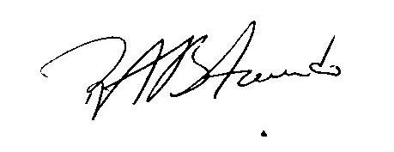  
2 - Rodrigo Aleixo Brito de Azevedo –

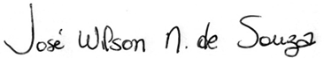

3 - José Wilson Nascimento de Souza –

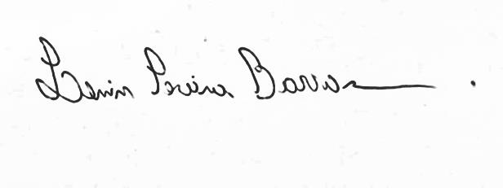

4 - Lenin Pereira Barros –



5 -Amália Santiago de Souza -